В ходе выполнения проекта по Соглашению о предоставлении субсидии от «5» июня 2014 г. № 14.607.21.0032 по теме «Разработка и создание экспериментального многофункционального энерготехнологического комплекса для низкотемпературного пиролиза биомассы» с Минобрнауки России в рамках федеральной целевой программы «Исследования и разработки по приоритетным направлениям развития научно-технологического комплекса России на 2014-2020 годы» на этапе № 2 в период с «1» января 2015 г. по «31» июля 2015 г. выполнялись следующие работы:
- разработана программная документация на программу расчета и оптимизации параметров ЭТКК.
- проведены лабораторные эксперименты по определению физико-химических свойств торрефицированных пеллет и пиролизных газов.
- проведен монтаж узлов и агрегатов стендовой модели ЭТКК.
- проведены пуско-наладочные работы на стендовой модели ЭТКК.
- проведены испытания стендовой модели ЭТКК.
- выполнена обработка результатов испытаний стендовой модели ЭТКК.
- проведены численные эксперименты на математической модели ЭТКК.
- разработаны технические решения для создания экспериментального образца ЭТКК.
- разработана эскизная конструкторская документация на экспериментальный образец ЭТКК.
- закуплено стандартизированное оборудование для экспериментального образца ЭТКК.
- произведен монтаж газопоршневых электростанций в составе экспериментального образца ЭТКК.
При этом были получены следующие результаты:
Объектом исследования является технологический процесс низкотемпературного пиролиза биомассы. Цель работы — разработка и создание экспериментального полномасштабного энерготехнологического когенерационного комплекса (ЭТКК) производящего электроэнергию, тепло и твердое биотопливо с улучшенными потребительскими характеристиками.
Проведены лабораторные эксперименты по определению физико-химических свойств торрефицированных пеллет и пиролизных газов. Результаты экспериментов показали соответствие технологического процесса требованиям Технического задания. Выявлены зависимости скорости термической деструкции и величины потерь массы от скорости нагрева, температуры и времени термообработки.
Проведены монтаж и испытания стендовой модели ЭТКК
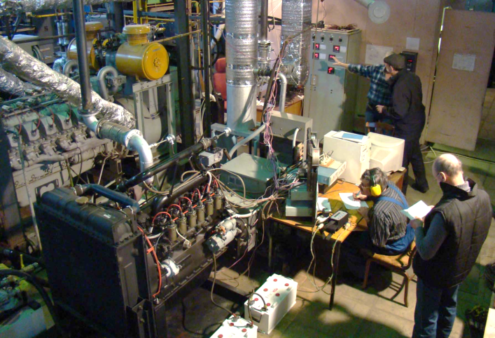
Проведенные испытания показали соответствие его характеристик требованиям Технического задания. Исходное сырье соответствует требованиям Технического задания. Производительность по исходному сырью составила 52 - 53 кг/ч (п. 4.1.1.2 ТЗ). В процессе торрефикации удельная теплота сгорания исходных пеллет увеличена больше чем на 15% (п.п. 4.1.1.5 и 4.1.4.2 ТЗ). Уменьшение предельной гигроскопичности пеллет более чем в 1,5 раза по сравнению с исходным состоянием (п.п. 4.1.1.6 и 4.1.4.3 ТЗ). Технологическая схема и состав стендового образца ЭТКК обеспечивают собственные энергетические нужды комплекса (п. 4.1.1.8 ТЗ).
Разработан пакет программ ETCC v.01 (Energy Technological Cogeneration Complex), состоящий из 6 автономных блоков, которые описывают работу всех систем, входящих в экспериментальный образец ЭТКК. Результаты численных экспериментов и сравнение результатов расчетов с данными стендовых испытаний подтвердили адекватность математической модели ЭТКК.
На основании проведенных стендовых испытаний были разработаны технические решения и разработана эскизная конструкторская документация экспериментального образца ЭТКК.
Состав выполненных работ удовлетворяет условиям Соглашения о предоставлении субсидии, в том числе Техническому заданию и Плану-графику исполнения обязательств. Результаты выполненных работ соответствуют требованиям Технического задания и нормативной документации.
Комиссия Минобрнауки России признала обязательства по Соглашению на отчетном этапе исполненными надлежащим образом.

